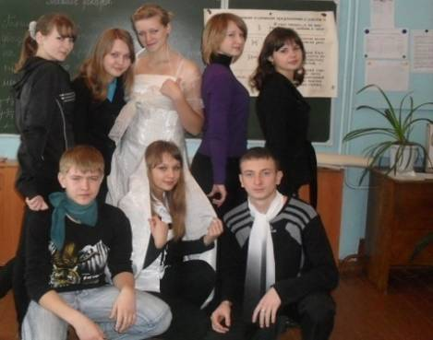
Литературно – музыкальная композиция

«Адресаты любовной лирики А.С.Пушкина».
В декабре в лицее проходила Неделя русского языка и литературы. В это время на уроках литературы мы изучали творчество А.С.Пушкина, и нам захотелось подробнее познакомиться с фактами биографии поэта, узнать, кому были посвящены шедевры пушкинской лирики. Исследуя материалы об адресатах лирики Пушкина, решили подготовить литературно – музыкальную композицию и показать её учащимся 8 «А» класса. Наша одноклассница Маша Феоктистова подготовила замечательную презентацию средствами компьютерного дизайна о тех, кто были Музами поэта и кому он посвятил свои удивительные стихи.
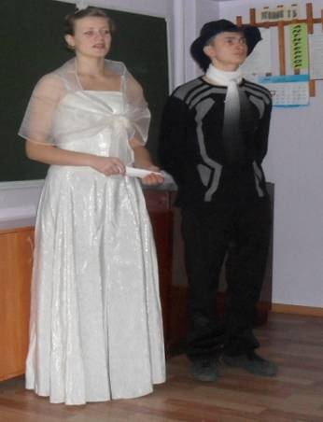
Фрейлина Елизавета Бакунина, графини Елена Михайловна Завадовская и Елизавета Ксаверьевна Воронцова, Анна Петровна Керн и Наталья Николаевна Гончарова…
И мы, и восьмиклассники внимательно всматривались в лица людей, которые дороги и интересы нам потому, что были современниками Пушкина, были интересны ему. Нас волнует их судьба потому, что в какой-то момент она соприкоснулась с жизнью Пушкина, стала частицей его жизни, его поэзии, его Музы…
Проникновенно и трепетно звучали в исполнении моих одноклассников стихотворения: « Талисман», «Сожжённое письмо», «К живописцу», «Всё в ней гармония, всё диво…», «Мадонна», «Я помню чудное мгновенье…», «Я вас любил…» и другие. Звучали романсы на стихи А.С.Пушкина.
По искрящимся, любознательным глазам восьмиклассников было видно, что им интересно. А нам было приятно познакомить их с полезной информацией в увлекательной форме.
Самое активное участие в литературно-музыкальной композиции приняли мои одноклассники: Аносова Вика, Помякшев Сергей, Маврин Ваня, Ватлина Оксана, Журлова Света, Стрельников Женя,Феоктистова Маша, Заикина Маша, Паткина Лена.
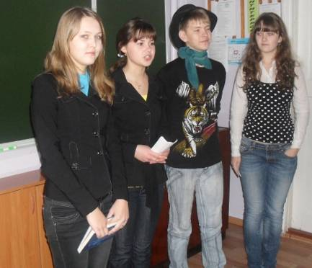
Лушникова Виктория,
ученица 9»Б» класса
МБОУ многопрофильный
лицей с. Малая Сердоба

